Profesoras del departamento de Idiomas
1 | Dr. C. Alicia González Campello | Profesora Auxiliar | 5358155 | 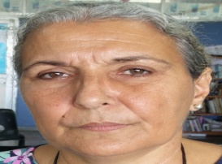 | Grupos
D - 216
D- 211
2 | M. Sc Vivian García Cabrera | Profesora Auxiliar | 72026328  53152261 | 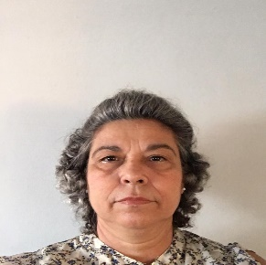 | D-25  D 26
3 | M. Sc. María Blanca García Rubio | Profesora Auxiliar | 77972721  53499500 | 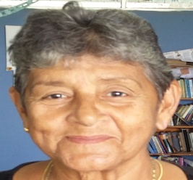 | D 213  D 214
4 | M. Sc. Nélida Moraima Machín Quiñones | Profesora Auxiliar | 76472766  52003894 | 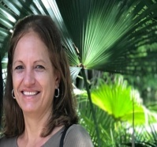 | D-24  D 221
5 | M. Sc. Ana Esther Fernández Hernández. | Profesora Auxiliar | 76411799  5365875 | 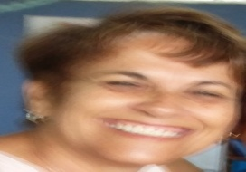 | D-28  D-210
6 | M. Sc. María Victoria González Ledón | Profesora Asistente | 54010744 |  | D-21  D-22
7 | M. Sc. Sonia Suárez Gómez | Profesora Asistente | 76415054  54004908 | 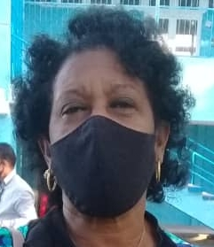 | D-29  D 212 D218
9 | M. Sc. Aine Estrada Díaz | Profesora Instructor | 76416880  53453165 | 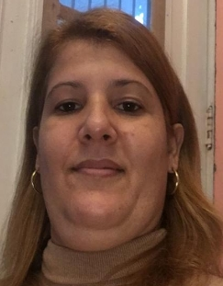 | D-217  D-220
10 | Dr. C. Bertha Bosque Jiménez | Profesora Auxiliar | 78629192  53607864 | 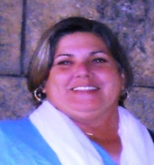 | D-27  D 219  D-222
11 | Dr. C. Janet Otero Brandes | Profesora Auxiliar | 52423451 | 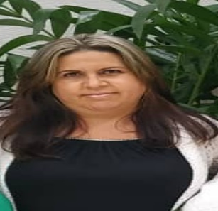 | D-215  D 223
12 | Dr. C. María Magdalena Deschapelles Brunet | Profesora Auxiliar | 76451961  53625124 |  | D-23

